ISTRSKA BELICA – Kozana 2020

Vsebnost olja v laboratorijski oljarni

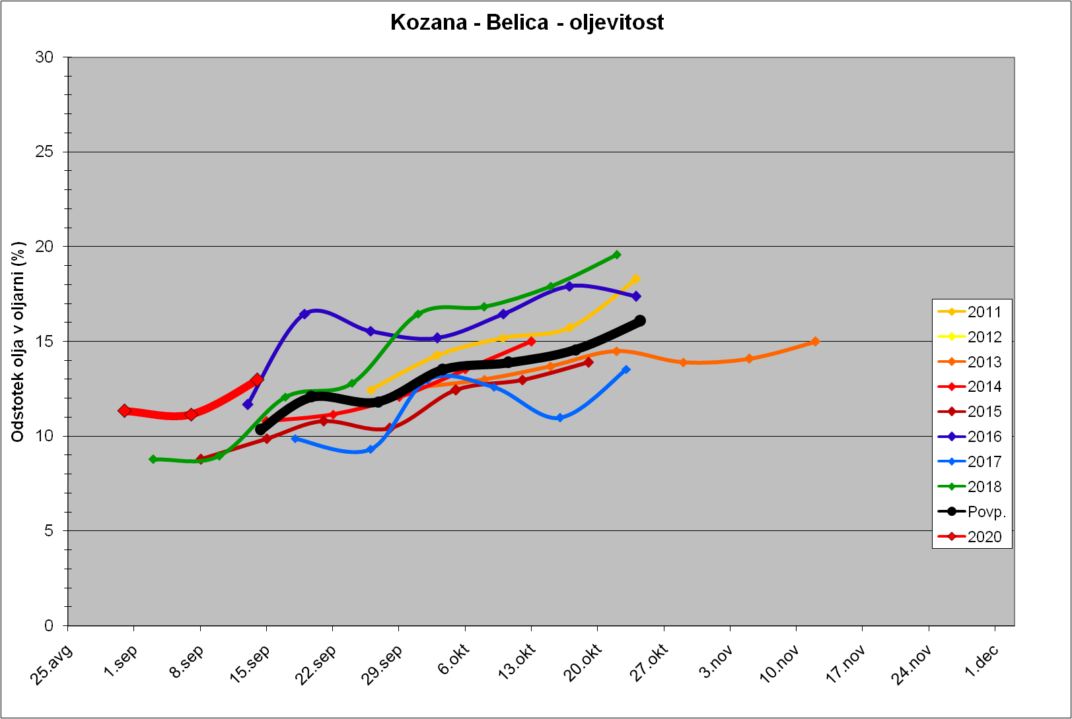

Trdota plodov pri sorti Istrska belica
